SIDIF LOCAL UNIFICADO

FACTURAS DE CAJAS CHICAS
Emitidas durante el proceso de la puesta en marcha del sistema

MANUAL DEL USUARIO

Versión 1
Febrero 2005

FACTURAS DE CAJAS CHICAS
Emitidas durante el proceso de la puesta en marcha del sistema
MANUAL DEL USUARIO

CRONOGRAMA DE REVISIONES

Versión | Fecha | Area/Sector de Origen | Elaborado por | Observaciones
1 | 21-02-05 | Desarrollo Unidad Informática | Karina Millán | Versión inicial
2 | 24/08/05 | Desarrollo | Karina Millán | Ajustes por desagragacion en actividades internas

Ante cualquier duda o consulta relacionada con el contenido de este documento dirigirse a:
Unidad Informática – Secretaría de Hacienda
Balcarce 186 – Piso 4 – Of. 444
(1310) Buenos Aires – Argentina
Te: 4349-6009 Fax: 4349-6505
Email: mesa@mecon.gov.ar

Indice:

Ingresar 5
Autorizar 14
Desautorizar 15
ConsultaR 16
AnulaR 16
Pagar Retenciones 16
Anular Pago de Retenciones 18

Acceso al proceso:

Menú Migración → Migración Manual → Fondos Rotatorios - > Facturas

Operación general de la pantalla.

Esta opción permite ingresar, anular, consultar y autorizar de una factura de Caja Chica tanto Maestra como Secundaria. Se podrán ingresar facturas de Cajas Chicas y de Servicios Básicos.

Las facturas están constituidas por tres partes:

Cabecera: Se carga los datos generales de factura como, cuanto y quien emite la factura.
Detalle de los gastos: Posee información sobre los bienes o servicios que se adquieren, imputación presupuestaria importe e importe de IVA por cada uno de ellos.
Deducciones: Refleja las retenciones que se le realizan al proveedor identificadas a través del código de deducción y el monto retenido al momento del pago de la Factura. También se puede indicar que la retención ha sido pagada previamente, permitiendo el pago de la misma.

El estado de la factura señala la instancia en la que se encuentra del circuito administrativo. Los estados definidos son:

I: Ingresada no autorizada.
P: Parcialmente cargada. No se encuentra en condiciones de ser autorizada, ya sea por decisión del usuario o por poseer datos incongruentes.
X: Anulada antes de que fuera autorizada.
A: Autorizada con pago

Ingresar
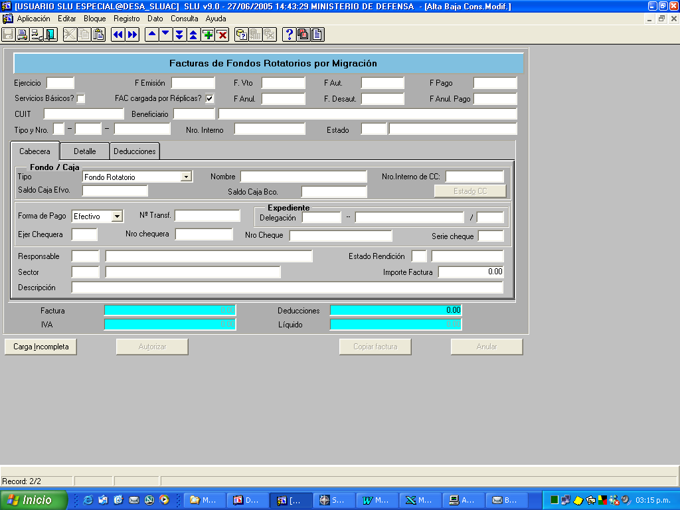
Si se selecciona la presente opción se visualiza la siguiente pantalla:

Durante la carga de una factura el usuario debe ingresar:

Ejercicio : Es un dato obligatorio y debe corresponder a un ejercicio habilitado para el gasto.
F. Emisión : Es la fecha de emisión de la factura, debe ser ingresada en forma obligatoria y no
puede ser mayor que el día actual
Fecha Vto. : Es la fecha de vencimiento de la factura.
F. Autorización : Es la fecha que ejecuta presupuestariamente la reserva de compromiso y
devengado o preventivo del crédito del importe de la factura.
Servicio Básicos ? : Debe tildar este campo si la factura es de Servicios Básicos. Este campo
tiene importancia en el momento de cargar los objetos del gasto y además indica si al ingresar el
importe de la factura se lo debe validar o no contra el monto de gasto máximo de la caja.
FAC cargada por Réplicas ? : este campo no es modificable por el usuario y siempre quedará tildado en si.
CUIT: Indica el número de CUIT del proveedor. No se permite el ingreso del CUIT del organismo.
Beneficiario : El proveedor debe figurar en el registro de proveedores del Estado, debe ingresarse
su número de beneficiario. El sistema completa automáticamente tanto la razón social del
proveedor como el número de CUIT y no se permite su modificación. Consultar con F9 o botón de
consulta Tabla de Beneficiarios habilitados. No se permite el ingreso del número de beneficiario
del organismo.
Tipo y Nro. : Se ingresa el número de factura o del comprobante real. El campo permite el uso de
caracteres y es de carga obligatoria. ( Ej. : A-0001-000545). Los tipos de factura válidos para dar
de alta son A, B, C, X y T. Las Facturas por extractos bancarios no son permitidas por este punto
de menú. Se controla que una misma factura de un mismo proveedor no pueda rendirse por el
módulo de Gastos y por el módulo de Cajas Chicas.
Nro. Interno : El sistema asigna un número automático de identificación a la factura.
Fondo / Caja
Tipo : Dado que a través de esta pantalla pueden registrarse tanto facturas de Caja Chicas
Maestras como Secundarias, debe seleccionarse el tipo de Caja.
Nombre : Se identifica la Caja con la que se esta operando. Esta debe encontrarse activa (estado 'A').
Nro. Interno de CC : Una vez seleccionada la caja se muestra el número interno de la caja.
Saldo Caja Efvo. y Saldo Caja Bco. : Al ingresar el nombre de la Caja automáticamente el sistema informa la disponibilidad de fondos de la caja.
Forma de Pago : Indica la forma en que se pago la factura. La forma de pago para estas facturas
será siempre EFE. No están disponible la opción CHE cheque o BC banco ya que al no registrar
efectivamente el pago deja información inconsistente para los listados.
Ejer. y número de Chequera : No se completa.
Serie y Numero de Cheque : No se completa.
Responsable : Debe ingresarse el legajo de la persona responsable del gasto.
Sector : El Usuario debe completar dicho campo, la Actividad interna puede coincidir con el sector de la Caja o ser dependiente de este última. Es obligatorio.
Estado Rendición: No se completa, muestra si la factura esta rendida en caso de una consulta.
Importe: Debe ingresarse el importe total de la factura. Solo es posible entrar un número con dos
decimales.
Descripción: Debe ingresarse un texto que facilite su identificación. Su carga es obligatoria.
Expediente: En estos campos debe ingresar los datos del Expediente asociado al comprobante
que esta ingresando. Estos datos (Delegación, Número y Ejercicio) serán de carácter obligatorio
y siempre y cuando el parámetro SEG_EXP_X_DOC_RES este en SI, de lo contrario su ingreso
no será requerido pero si se ingresa alguno de los 3 campos se le solicitara que ingrese los
restantes.
Ingresada la cabecera pueden cargase ítems y/o deducciones o grabar los datos. Cualquiera sea
la decisión en el momento de grabar los datos el sistema asigna en forma automática Número,
Estado y Estado de rendición. El estado de la factura corresponde a los detallados anteriormente,
mientras que el estado de rendición está relacionado en el caso de las Cajas Chicas Secundarias
con el hecho de haberla incluido en una rendición a la Caja Chica Maestra o no. Para el caso de
las Facturas de CCM si están rendidas a Hacienda.

Además de los campos mencionados se muestran en pantalla los subtotales de la factura. Estos
son:
- Factura: Suma de los importes sin IVA informados en el detalle.
- Iva : Suma de los importes de IVA informados en el detalle.
- Deducciones: Suma de los importes informados como deducciones.
- Liquido : Importe a pagar al proveedor (factura + Iva - Deducciones).

También se muestran los siguiente campos de fechas:
F Anul.: cuando se anula el ingreso de una factura, el sistema asigna dicha fecha
F Desaut.: cuando se desautoriza una factura, el sistema asigna dicha fecha
F Pago: cuando se paga una factura, el sistema asigna dicha fecha
F Anul. Pago: cuando se anula una factura pagada, el sistema asigna dicha fecha.

- Los botones que presenta esta pantalla son los siguientes:

TEXTO | CONDICION DE HABILITACION | ACCION
Anular | Pueden anularse facturas si:  Se encuentra en estado Ingresado o Parcial. | Si la factura está en estado:  “I“ o “P” es decir aún no autorizada sólo se cambia su estado a “X”.  En ambos casos queda inhabilita para cualquier operación posterior
Autorizar | Puede autorizarse una factura si:  se encuentra con ingreso completo (estado 'I') | Se registra la reserva del gasto o preventivo. Se actualizan sólo los saldos constitutivos de la caja y se deja en estado 'A'.  - No genera impactos en los libros bco/efe de la caja.  - No impacta en el disponible  - No impacta en los saldos  - No generas impacto en el libro banco.  - No genera cheque.  - No genera recibo.  - No emite constancia de retención.
Desautorizar | Puede desautorizarse una factura si:  se encuentra autorizada (estado 'A') Y no esta rendida a CCM o a SH. | Se vuelven atrás las reservas del gasto o preventivo. Se actualizan sólo los saldos constitutivos de la caja y se deja en estado 'I' , en caso de ser una anulación total o en ‘A’ si la factura tiene retenciones pagadas.  - No anula cheque.  - No anula recibos  - No anula constancia de retención  - No impacto en los libros bco/efe de la Caja.  - No impacto en el libro Banco  Si la desautorización es parcial se modifica el importe de la factura a el importe de las retenciones pagadas. Y se proporciona este valor a los ítems.
Carga incompleta | Sólo pueden dejarse en estado “P” (carga incompleta) facturas recién ingresadas, que se encuentren ya en carga parcial o incompleta o que posean carga completa. | La factura queda en estado I o P (carga parcial o incompleta)
Estado CC | Consulta | Accede a pantalla de consulta de Caja Chica Maestra o Secundaria según corresponda.
Copiar | Se puede copiar una factura que no sea de comisiones bancarias y cuyo estado sea distinto de ‘X’ anulado. | Se copian los atributos relevante de la factura que se esta consultando. Si el usuario presiona el botón carga incompleta o guardar , se genera el número interno de la factura y se la deja en estado ‘I’. Se deben modificar las fechas y el nro interno de factura del proveedor.
Crédito y Cuota | Consulta | Accede a pantalla de consulta del crédito y de la cuota presupuestaria relacionado la imputación del comprobante
Pagar retención | Puede pagarse la retención si:  la factura se encuentra autorizada (estado 'A') y en caso de que la factura sea de caja chica secundaria este rendida a la maestra. | Se registra el comprobante de pago de la retención y se lo deja en estado ‘H’ si la factura es de una caja chica maestra o ‘A’ si es de secundaria. Se actualiza el pagado en las deducciones.  Se actualizan sólo los saldos constitutivos de la caja.  Si la RET es de CCS  Incrementa rendido no repuesto en CCS.  Decrementa las retenciones a pagar en CCS.  Incrementa las retenciones a pagar en CCM.  Si la RET es de CCM  Incrementa las retenciones a pagar en CCM.  - No genera impactos en los libros bco/efe de la caja.  - No genera impacto en el libro banco.  - No genera recibo.  - No genera cheque
Anular Pago retención | Puede anularse el pago de una retención si:  la factura se encuentra autorizada (estado 'A') y en caso de que la factura sea de caja chica secundaria este rendida a la maestra. Y la retención esta pagada por migración | Se anula el comprobante de pago de la retención y se lo deja en estado ‘X’ .Se decrementa el pagado en las deducciones  Se actualizan sólo los saldos constitutivos de la caja.  Si la RET es de CCS  Decrementa rendido no repuesto en CCS.  Incrementa las retenciones a pagar en CCS.  Decrementa las retenciones a pagar en CCM.  Si la RET es de CCM  Incrementa las retenciones a pagar en CCM.  - No deshace impactos en los libros bco/efe de la caja.  - No deshace impacto en el libro banco.  - No anula cheque.

Si se accede a los ítems de factura la pantalla que se observa es la siguiente:

Mientras la factura se encuentre en estado ingresado tanto completo (I) como parcial (P) podrán
ingresarse y modificarse los ítems.

En modalidad ingreso el sistema solicita:

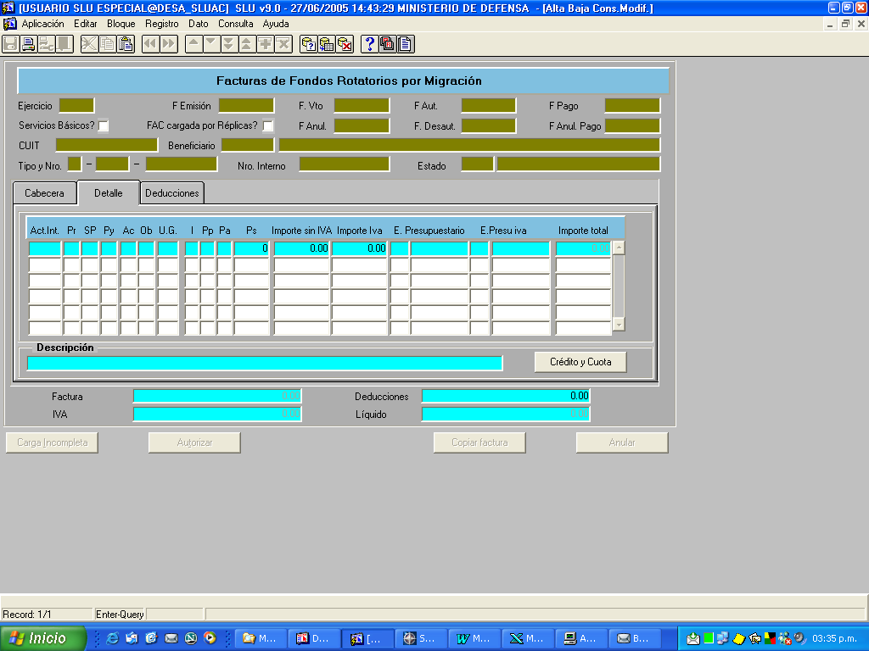

Act.int. : Se ingresa la actividad interna a la cual se le imputa presupuestariamente el gasto. Esta
debe ser ejecutora y depender del Sector cargado en la cabecera de la factura. Su ingreso es
obligatorio. Se puede consultar la lista de valores.
Datos del Objeto del gasto - campos I Pp Pa Ps : El sistema dará por válidos sólo los objetos
que estén habilitados para ser usados por la Caja Chica y que tenga relación con la clase de bien
o servicio si este fue informado y según el tipo de factura ingresado en la cabecera.
Ubicación geográfica (UB) : Debe ingresarse el código de la ubicación geográfica a la que se
imputa el gasto. Su carga es obligatoria.
Descripción : Es completada por el sistema con la descripción de la clase del bien o servicio o la
descripción del objeto del gasto, puede ser modificada por el usuario.
Importe sin Iva : Si el Organismo es Responsable Inscripto ante el IVA debe registrar el pago de
IVA en partidas definidas a tal efecto, por esta razón debe discriminarse el importe neto y el IVA.
Si el Organismo es no responsable inscripto no debe discriminar los importe, en este caso el
sistema inhabilita la posibilidad de carga del importe por IVA. Su carga es obligatoria y debe ser
mayor que 0.
Importe Iva : Su carga está habilitada sólo para Organismo que son Responsables Inscriptos ante
el IVA, en este caso su carga es obligatoria y debe ser un valor mayor o igual que 0 y menor que
el importe sin IVA.

La determinación de la partida se realiza de la siguiente manera:

- Institución, servicio, fuente de financiamiento y moneda asociadas a la Caja Chica Maestra.
- Objeto del gasto y Ubicación Geográfica ingresados por pantalla.
- Apertura programática asociada a la actividad interna ingresada por pantalla.
- Demás clasificadores deducidos de los anteriores.

En esta pantalla se muestran los campos E.Presupeustario, E.Presu.iva estos corresponden al
estado de registro presupuestario de los importes de gastos e IVA respectivamente. Los estados
de registro presupuestario son:

- 'C’: sin registro presupuestario.
- 'P': con preventivo registrado.
- 'D': con reserva de compromiso y devengado (incluye reserva de cuota).
- 'R': registrado totalmente (compromiso, devengado y pago)

Si se accede al detalle de deducciones, se observa la siguiente pantalla:

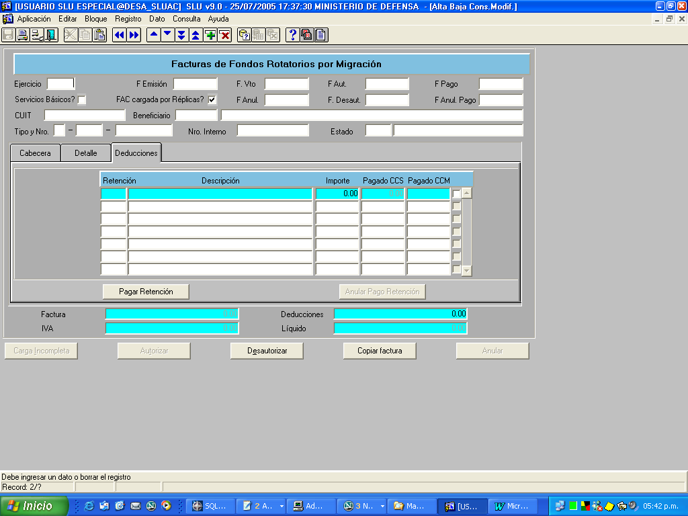

Las deducciones podrán ser ingresadas o modificadas mientras la factura se encuentre en estado
ingresado completo (I) o parcial (P).

Durante el ingreso de deducciones, el sistema solicita:

Retención : debe ingresarse el código de la deducción a efectuar a la factura. Al completar este
campo el sistema completa la descripción que podrá ser modificada por el usuario si desea
realizar aclaraciones. El ingreso es obligatorio.
Descripción : El sistema lo carga al ingresar el código de retención.
Importe : Importe a retener se ingresa manualmente. Debe ser mayor que 0 y su carga es
obligatoria.
Pagado CCS : Importe a pagado de la retención por la caja chica secundaria. No es un campo modificable por el usuario.
Pagado CCM : Importe a pagado de la retención por la caja chica maestra. No es un campo modificable por el usuario.

Autorizar
La autorización de una factura se puede realizar a través del botón Autorizar.
La autorización se puede realizar si factura esta en estado I (ingresada) y si los datos de la
cabecera, ítems y deducciones son correctos.
También deja como fecha de pago la fecha de la base.
A continuación se mencionan algunas consideraciones a tener en cuenta:
- La Caja debe estar habilitada (estado A).
- Todos los ítems de la factura (IVA incluido) deben corresponder a gastos habilitados para
- Caja Chica Maestra o Secundaria.
- Debe existir crédito suficiente para todos los gastos mencionados.
- El total de la factura no puede superar el monto máximo permitido para los gastos a efectuar
- por Caja Chica si la factura es de cajas chicas, en caso de Factura por Servicios Básicos este
- control no se realiza.
- Debe haber saldo disponible suficiente (efectivo o banco) en la Caja.
- El beneficiario no se encuentre embargado.
Si se confirma se realizan las siguientes acciones:
- Por cada ítem de gasto e IVA de factura se realiza el registro presupuestario al nivel que el crédito
- y las cuotas lo permitan. Es decir:
- Si hay cuota de compromiso y devengado para el gasto se realiza la reserva tanto al nivel de
- crédito como de cuota. El ítem queda en estado 'D'.
Si no hay cuota suficiente pero sí crédito, se realiza el registro preventivo del crédito y el ítem
queda en estado 'P'.
Una vez Autorizada la Factura no se permite modificar mas.
Se modifica su estado a 'A' (Autorización con pago).
Se modifica el saldo constitutivo de la caja:
Se incrementa el importe de gastos sin rendir por el total de la factura.
Se incrementa el importe de retenciones a pagar por el total de retenciones.

Desautorizar

La desautorización de una factura se puede realizar a través del botón Desautorizar.
La desautorización se puede realizar si factura esta en estado 'A' (Autorización con pago) y no esta incluida en una rendición.
El proceso de desautorización de Facturas se puede hacer en forma Total o Parcial.
Si la Anulación es Total es por que no tiene retenciones o si las tiene no están pagadas ni
ingresado el comprobante de la retención.
Si se confirma se realizan las siguientes acciones:
Por cada ítem que posea registro presupuestario no informado a la Secretaría de Hacienda
(preventivo o reserva de compromiso y devengado), se realiza la desafectación correspondiente
considerando como fecha de desautorización del comprobante la misma que la fecha de
autorización.
Se modifica el saldo constitutivo de la caja:
Se decrementan las retenciones pendientes de pago por el total de las retenciones.
Se decrementan los gastos sin rendir por el monto total de la factura.
Si la Anulación es Parcial es porque la factura tiene comprobantes de retenciones pagados
Si se confirma se realizan las siguientes acciones:
Por cada ítem que posea registro presupuestario no informado a la Secretaría de Hacienda
(preventivo o reserva de compromiso y devengado), se realiza la desafectación correspondiente
considerando como fecha de desautorización del comprobante la misma que la fecha de
autorización. Se proporcionan los importes de los ítems al monto pagado de las retenciones y se
registra / afecta presupuestariamente considerando la fecha de autorización del comprobante.
Se modifica el saldo constitutivo de la caja:
Se decrementan las retenciones a pagar por el total de las retenciones impagas.
Se decrementan los gastos sin rendir por el monto total de la factura menos el monto de las
retenciones.
Se incrementa los gastos sin rendir por el monto total las retenciones pagadas.
Deja como fecha de des autorización y fecha de anulación de pago la fecha de la base.
Se modifica el estado de la factura a estado a 'I' (Ingresado), si la Anulación es Total. En caso de
la Anulación Parcial, se le avisará al usuario si desea hacer la anulación parcial de la factura en
cuyo caso el estado de la factura no cambia, pero si cambia el importe de la factura por el importe
total de las retenciones pagadas. Esta modificación de los montos se refleja en los ítems.

ConsultaR
Se podrán consultar los datos de una factura, ingresando al modo consulta, con las teclas
correspondientes y completando el campo por el cual se quiere consultar.

AnulaR
Una factura puede ser anulada a través del uso del botón Anular.
Si ésta se encuentra en estado ingresado total o parcial (I o P) sólo se pedirá la confirmación de la
operación y de ser aceptada se inhabilita la factura para futuras operaciones asignándole el estado
'X'.

Pagar Retenciones
Se debe consultar la Factura y estar posicionados en la solapa de deducciones.

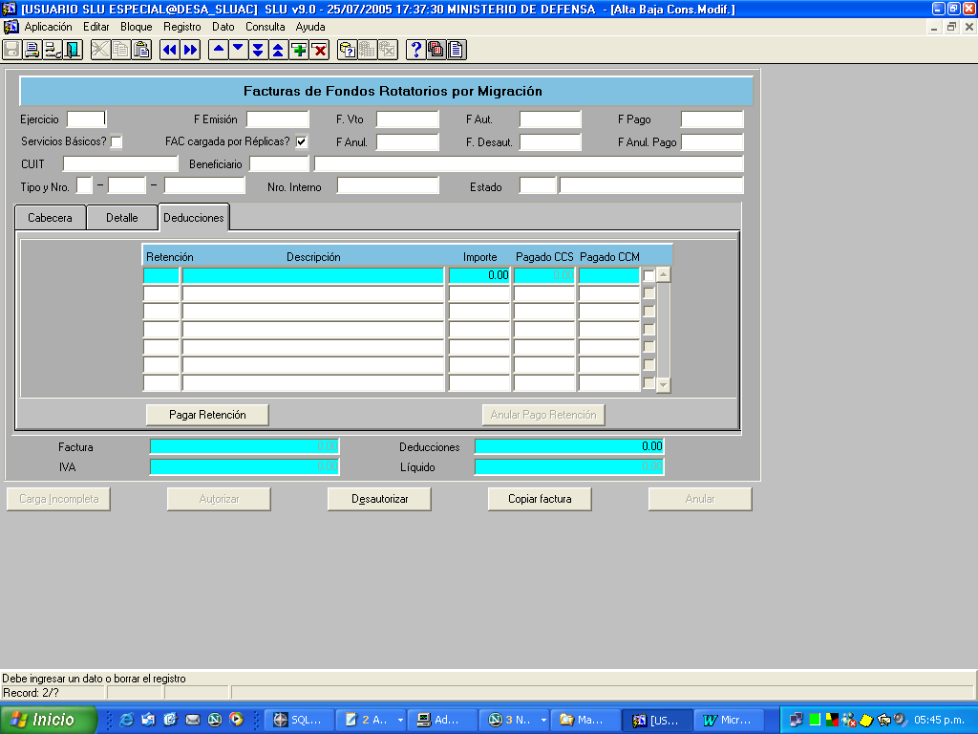

El pago de la retención de una factura cargada por migración se puede realizar a través del
botón Pagar Retención.
El pago de la retención se puede realizar si factura esta en estado 'A' (Autorización con pago).
Si la Factura es de Fondo Rotatorio no debe estar incluida en una rendición. En cambio si la
Factura es de Caja Chica Secundaria debe estar rendida a la maestra.
Al confirmar el pago de la retención se genera el comprobante de la retención pagada. Es decir
si se trata de una factura de Fondo Rotatorio deja el comprobante de retención en estado ‘H’.
Finalizada la operación se completa en campo Pagado CCM.
Si la Factura es de Caja Chica Secundaria deja el comprobante de retención en estado ‘A’ y
Pagada la retención a la caja Maestra. En este caso se completa en campo Pagado CCS.

Para la factura de Caja Secundaria:
Incrementa el rendido no repuesto en la Caja Secundaria.
Decremento las retenciones a pagar en la Caja Secundaria.
Incrementa las retenciones a pagar en la Caja Maestra.
Para la factura de Caja Maestra :
Decremento las retenciones a pagar en la Caja Maestra.
Genera el comprobante de Pago de Retención. No emite constancia de retención

Anular Pago de Retenciones

Se debe consultar la Factura y estar posicionados en la solapa de deducciones.
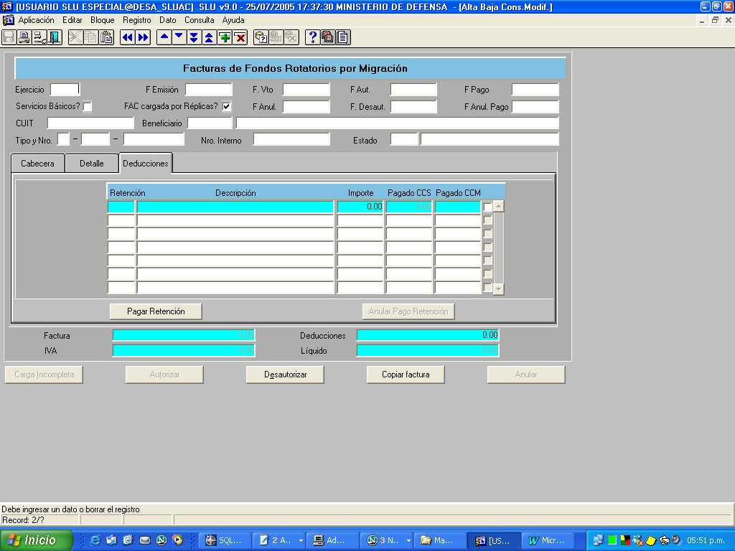

La anulación de pago de la retención de una factura cargada por migración se puede realizar a
través del botón Anular Pago Retención.
La anulación de pago de la retención se puede realizar si la retención fue pagada a través de la
migración.
Si la factura es de Caja Chica Secundaria, el campo pagado CCS debe ser mayor que cero y el
campo pagado CCM no debe estar pagado para que la anulación sea posible. De otro modo indica
que la retención ya fue pagada por el Fondo Rotatorio.
Si la factura es de Caja Chica Maestra, el campo pagado CCM debe ser mayor que cero para que
la anulación sea posible.

Al confirmar la anulación de pago de la retención se anula el comprobante del pago de la
retención.
Para factura de Caja Secundaria :
Decremento el rendido no repuesto en la Caja Secundaria.
Incremento las retenciones a pagar en la Caja Secundaria.
Decremento las retenciones a pagar en la Caja Maestra.
Para la factura de Caja Maestra :
Incremento las retenciones a pagar en la Caja Maestra.

